**6 клас**

**12 листопада 2021**

**Українська мова**

**Перейти за покликанням** [**https://meet.google.com/wcb-yfcz-ikb**](https://meet.google.com/wcb-yfcz-ikb) **о 08:10**

**(початок уроку о 08:15)**

**Тема:** *Морфологія. Орфографія. Іменник.   
 Іменник як частина мови: загальне значення, морфологічні ознаки, синтаксична роль*

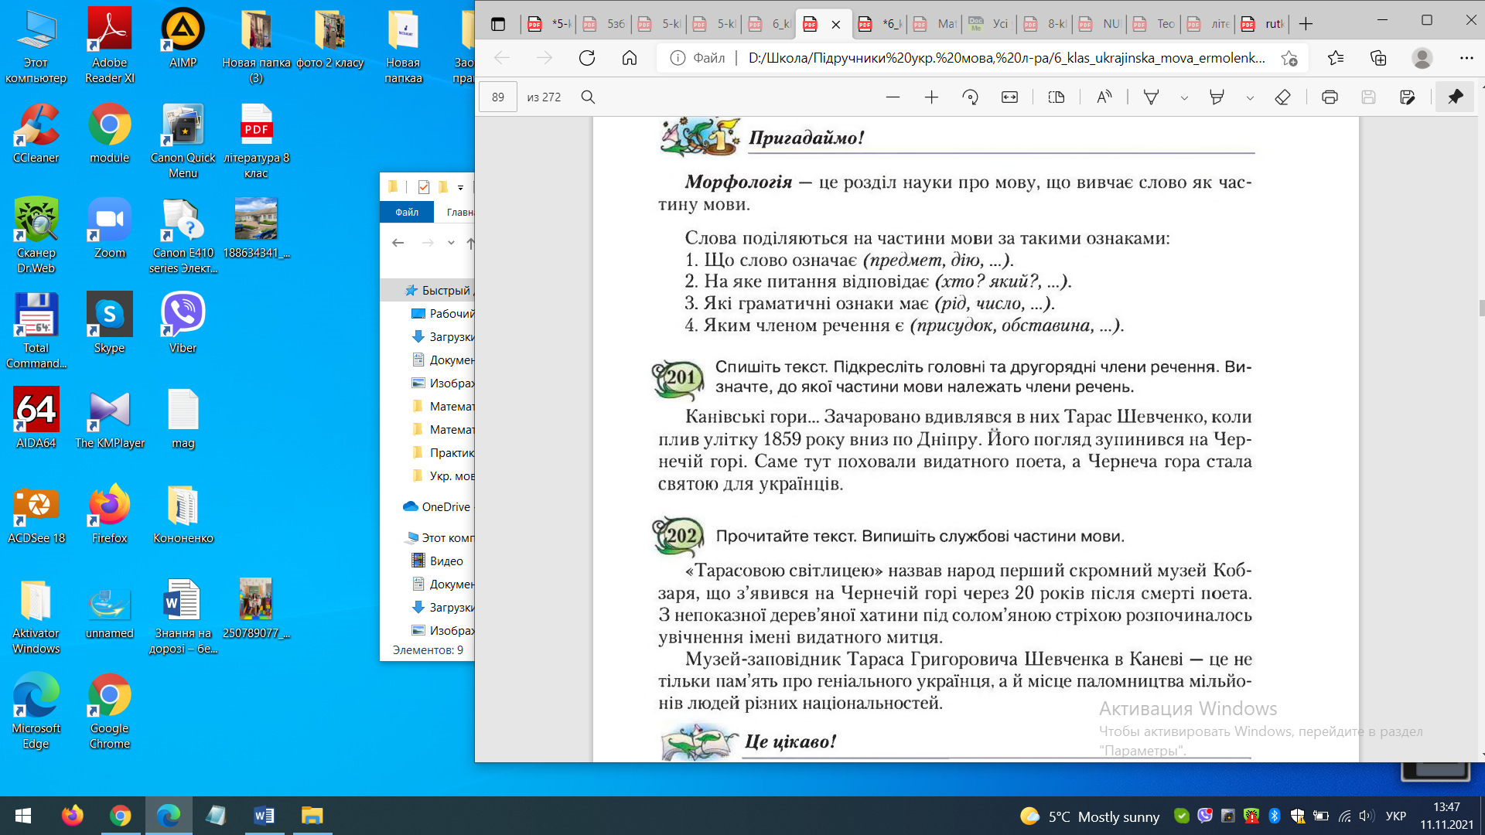

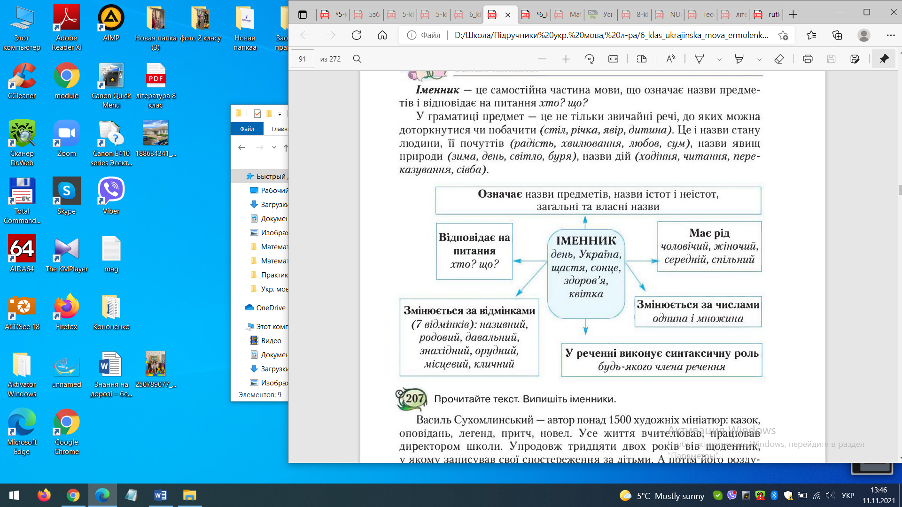

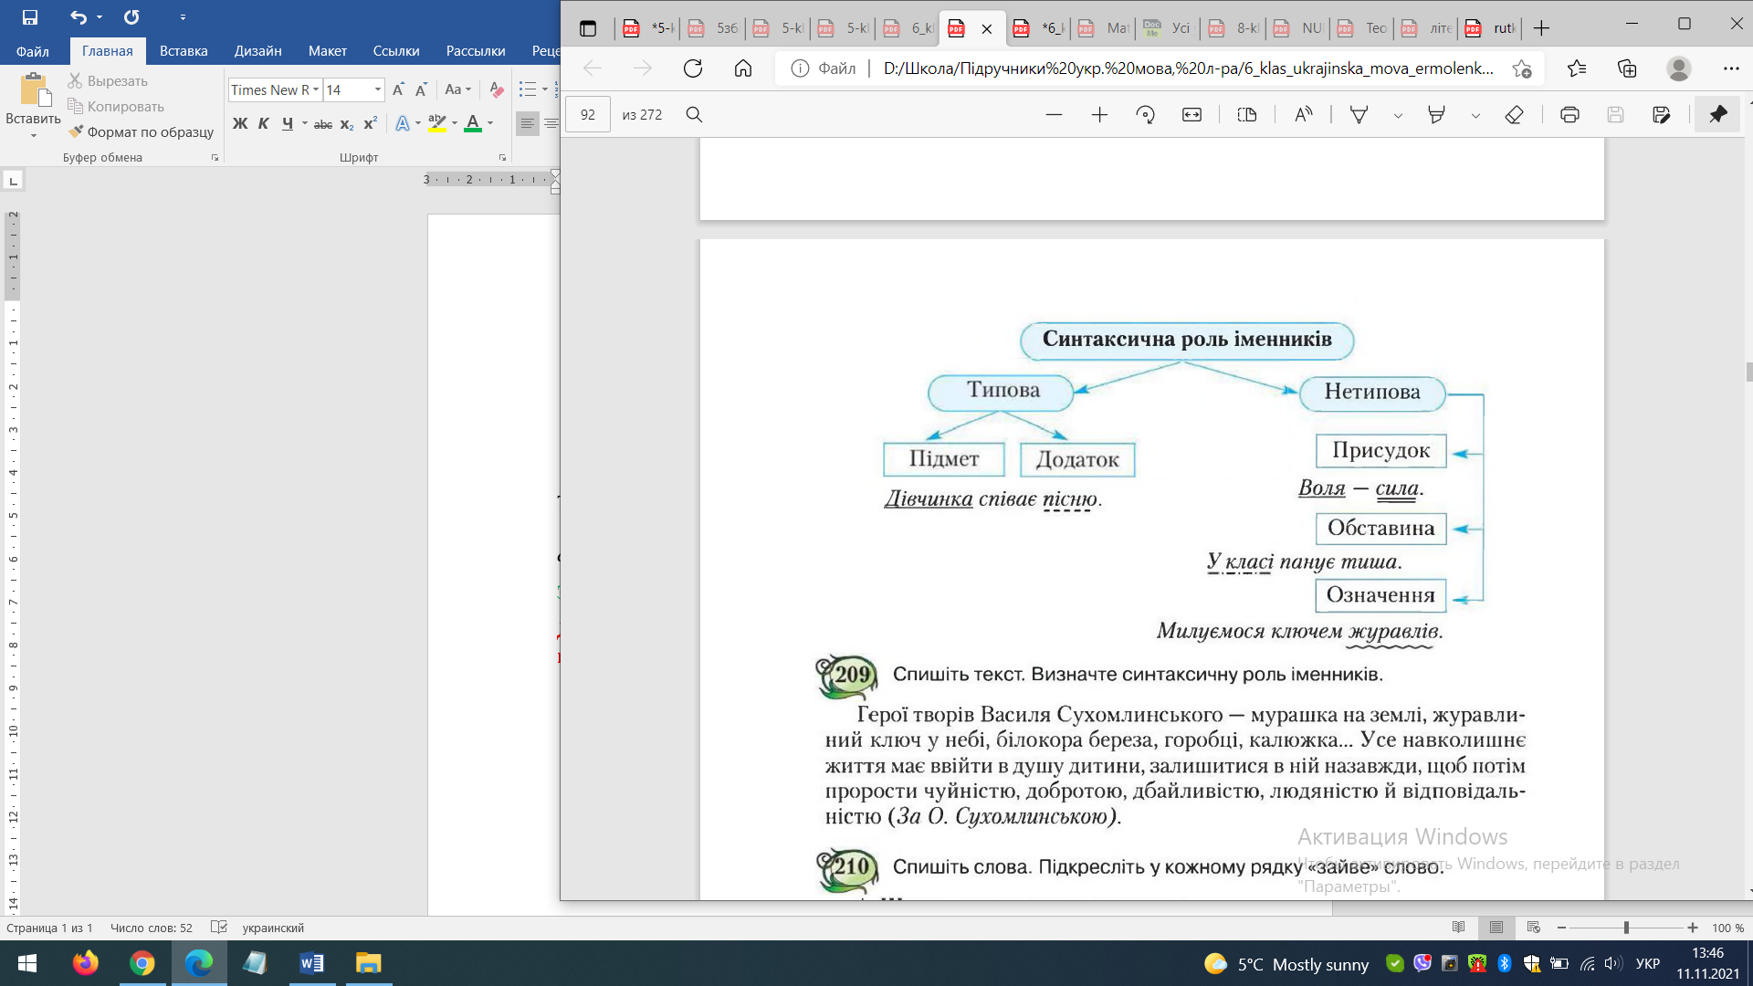

**Завдання:** опрацювати п.27, виконати вправи 207, 208 с.91-92.

**Домашнє завдання: опрацювати п. 25, вивчити правила с. 91-92, виконати вправи 209, 210 с. 92.**